2026 届上海市嘉定区高三数学二模


一、填空题
1. 已知集合 $A=\left\{a,a^{2}\right\}$ ，且 $1∈A$ ，则 $a=$ _____-1_____
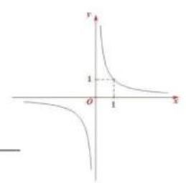

$a^{2}=1, a≠1$
$∴a=−1$
2. 不等式 $\frac{1}{x}>1$ 的解集是_____ $\left(0,1\right)$ _____
3. 已知角 $α$ 的终边经过点 $P\left(1,−2\right)$ ，则 $sinα=$ _____ $−\frac{2\sqrt{5}}{5}$ _____
$sinα=\frac{y}{r}=\frac{−2}{\sqrt{5}}=−\frac{2\sqrt{5}}{5}$
4. 已知 $\left\{a_{n}\right\}$ 是等差数列， $a_{6}=1,a_{26}=11$ ，则 $a_{2026}=$ _____1011_____
$a_{26}=a_{6}+20d, 11=1+20d, d=\frac{1}{2}$
$a_{2026}=a_{6}+2020d=1+2020×\frac{1}{2}=1011$
5. 双曲线 $\frac{x^{2}}{9}−\frac{y^{2}}{16}=1$ 的渐近线方程为_____ $y=±\frac{4}{3}x$ _____
6. 用 $0\text{ 、 }1\text{ 、 }2\text{ 、 }3\text{ 、 }4$ 可以组成的没有重复数字的三位数的个数是_____48_____
$4P_{4}^{2}=48$
7. 函数 $y=\sin^{4}x+\cos^{4}x$ 的最小正周期是_____ $\frac{π}{2}$ _____
$y=\sin^{4}x+\cos^{4}x={\left(\sin^{2}x+\cos^{2}x\right)}^{2}−2\sin^{2}x\cos^{2}x=1−2{\left(sinxcosx\right)}^{2}$
$=1−2{\left(\frac{1}{2}sin2x\right)}^{2}=1−\frac{1}{2}\sin^{2}2x=1−\frac{1}{2}×\frac{1−cos4x}{2}$
$T=\frac{2π}{4}=\frac{π}{2}$
8. 已知函数 $y=x^{3}+x^{2}+ax$ 有三个不同的零点,则实数 $a$ 的取值范围是 $\left(−∞,0\right)∪\left(0,\frac{1}{4}\right)$
$x^{3}+x^{2}+ax=0, x\left(x^{2}+x+a\right)=0$
$x=0$ 或 $x^{2}+x+a=0$
$\left\{\begin{matrix}Δ=1−4a>0 \\ a≠0\end{matrix}\right.$
$∴a∈\left(−∞,0\right)∪\left(0,\frac{1}{4}\right)$
9. 已知向量 $\vec{a}=\left(cosx,sinx\right),\vec{b}=\left(3,\sqrt{3}\right)$ ，且 $x∈\left[0,\frac{π}{2}\right]$ ，则 $\vec{a}$ 在 $\vec{b}$ 方向上的数量投影的取值范围
为 $\left[\frac{1}{2},1\right]$
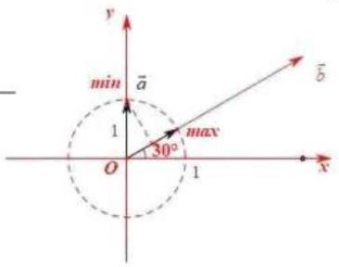

10. 已知正四面体上的四个面上分别写有 $1\text{ 、 }2\text{ 、 }3\text{ 、 }4$ ,游戏中甲、乙轮流抛掷该四面体,谁抛出底面数字等于 4 则获胜且游戏结束,甲先开始,则甲获胜的概率为_____ $\frac{4}{7}$ _____
法一: 每次底面为 4 的概率为 $\frac{1}{4}$
$P\left(\text{ 甲胜 }\right)=\frac{1}{4}+\frac{3}{4}×\frac{3}{4}×\frac{1}{4}+\frac{3}{4}×\frac{3}{4}×\frac{3}{4}×\frac{3}{4}×\frac{1}{4}+⋯$
首项 $\frac{1}{4},q={\left(\frac{3}{4}\right)}^{2}$ 的无穷等比数列求和
$S=\frac{\frac{1}{4}}{1−{\left(\frac{3}{4}\right)}^{2}}=\frac{4}{7}$
法二: 第二轮和第一轮甲先开始是等价的
$P\left(\text{ 甲胜 }\right)=\frac{1}{4}+\frac{3}{4}×\frac{3}{4}P\left(\text{ 甲胜 }\right)$
$P\left(\text{ 甲胜 }\right)=\frac{4}{7}$
11. 将函数 $y=x^{2},x∈\left[0,1\right]$ 的图像绕坐标原点逆时针方向旋转角 $θ\left(0≤θ≤α\right)$ 得到曲线 $C$ ,若对于每一个角 $θ$ ,曲线 $C$ 都是一个函数的图像,则 $α$ 的最大值为_____ $arctan\frac{1}{2}$ _____
$f\left(x\right)=x^{2}$ ,在 $x∈\left[0,1\right]$ 上任意两点的斜率 $k=\frac{f\left(x_{1}\right)−f\left(x_{2}\right)}{x_{1}−x_{2}}=\frac{x_{1}^{2}−x_{2}^{2}}{x_{1}−x_{2}}=x_{1}+x_{2}∈\left[0,2\right] tanθ=2$
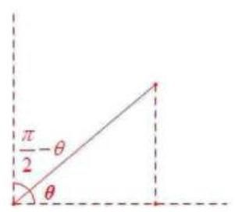

最多旋转 $\frac{π}{2}−θ$ ,否则1个 $x$ 对应 2 个 $y$
$tan\left(\frac{π}{2}−θ\right)=\frac{1}{tanθ}=\frac{1}{2}$
$\frac{π}{2}−θ=arctan\frac{1}{2}$
12. 在包装设计中,常用长度和宽度描述物体体型,长度 $l\left(V\right)$ 定义为物体上最远两点间的距离, 宽度 $t\left(V\right)$ 定义为能夹住物体的两平行平面间的最小距离,即存在一对平行平面,使得物体上的所有点均位于两平面之间 (包括平面上),现有一圆柱,其底面半径 $R$ 与高 $h$ 可任意调节,则 $\frac{l\left(V\right)}{t\left(V\right)}$ 的最小值为_____ $\sqrt{2}$ _____
$l\left(V\right)=\sqrt{h^{2}+{\left(2R\right)}^{2}}=\sqrt{h^{2}+4R^{2}}$
$t\left(V\right)$ 为能夹住该圆柱的两平行面间的最小距离,即该圆柱在任意直线上投影长度的最小值, 易知水平或竖直投影最小
$t\left(V\right)=min\{h,2R\}$
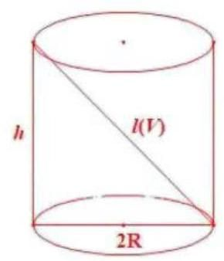

① $h≥2R$
$\frac{l\left(V\right)}{t\left(V\right)}=\frac{\sqrt{h^{2}+4R^{2}}}{2R}=\sqrt{\frac{h^{2}}{4R^{2}}+1}≥\sqrt{\frac{4R^{2}}{4R^{2}}+1}=\sqrt{2}$
② $h<2R$
$\frac{l\left(V\right)}{t\left(V\right)}=\frac{\sqrt{h^{2}+4R^{2}}}{h}=\sqrt{1+\frac{4R^{2}}{h^{2}}}>\sqrt{1+\frac{4R^{2}}{4R^{2}}}=\sqrt{2}$
综上， $min=\sqrt{2}$

二、选择题
13. 已知陈述句 $α$ 是 $β$ 的充分非必要条件,若集合 $M=\{x∣x$ 满足 $α\}, N=\{x∣x$ 满足 $β\}$ ,则 $M$ 与 $N$ 的关系为 $\left(A\right)$
A. $M⊂N$ B. $M⊃N$ C. $M=N$ D. $M∩N=⌀$
$α⫌β$ ,小 $⇒$ 大,选 A
14. 生物学家在研究动物体重 $W$ (单位: $g$ ) 与脉搏率 $f$ (单位: $\text{ 次 }⋅\min^{−1}$ ) 的关系时,获得了下表的数据,令 $x=lnW,y=lnf$ ,并拟合线性回归方程 $\hat{y}=\hat{a}x+\hat{b}$ ,根据已知数据,下列说法正确的是(D)
动物名 | 体重 W/(g) | 脉搏率 $f/\left(\text{ 次 }⋅\min^{−1}\right)$
鼠 | 25 | 670
豚鼠 | 300 | 300
兔 | 2000 | 205
小狗 | 5000 | 120
大狗 | 30000 | 85
羊 | 50000 | 70
马 | 450000 | 38
A. 变量 $x$ 与 $y$ 成正相关,且 $\hat{b}>0$ B. 变量 $x$ 与 $y$ 成负相关,且 $\hat{b}<0$
C. 变量 $x$ 与 $y$ 成正相关,且 $\hat{b}<0$ D. 变量 $x$ 与 $y$ 成负相关,且 $\hat{b}>0$
15. 设数列 $\left\{a_{n}\right\}$ 满足 $a_{1}=1$ ,且 $a_{n+1}=\frac{\left(λn−2\right)⋅a_{n}}{n^{2}+1}$ ,其中 $λ∈R$ ,下列选项中错误的是(C)
A. 存在 $λ$ ,使得存在正整数 $N$ ,当 $n≥N$ 时,总有 $a_{n+1}<a_{n}$
B. 存在 $λ$ ,使得不存在正整数 $N$ ,当 $n≥N$ 时,总有 $a_{n+1}>a_{n}$
C. 对任意 $λ$ ,都不存在正整数 $N$ ,使得当 $n≥N$ 时,总有 $a_{n+1}>a_{n}$
D. 存在 $λ$ ,使得不存在正整数 $N$ ,当 $n≥N$ 时,总有 $a_{n+1}<a_{n}$
当 $λ=0$ 时, $a_{n+1}=\frac{−2}{n^{2}+1}a_{n},a_{1}=1$
$a_{n}$ 正负交替, $B\text{ 、 }D$ 正确
当 $λ>1$ 时, $a_{n+1}=\frac{λn−2}{n^{2}+1}a_{n}>0,a_{1}=1$
当 $n→+∞$ 时, $n^{2}+1>λn−2,\frac{λn−2}{n^{2}+1}<1$
$∴∃N$ ,当 $n>N$ 时, $a_{n+1}<a_{n}, A$ 正确
对于 $C$ ,尝试让 $a_{n}\left(n≥2\right)$ 为负, $\frac{λn−2}{n^{2}+1}$ 为 0 到1之间的正数
当 $λ=\frac{3}{2}$ 时, $a_{2}=\frac{\frac{3}{2}−2}{1+1}=−\frac{1}{4}$
当 $n≥2$ 时, $n^{2}+1>\frac{3}{2}n−2,\frac{\frac{3}{2}n−2}{n^{2}+1}∈\left(0,1\right)$
$∴$ 当 $n≥2$ 时, $a_{n+1}>a_{n},C$ 错误,选 $C$
16. 对任意平面向量 $\vec{a},\vec{b},\vec{c}$ 及任意实数 $λ$ ，已知运算 $⊙$ 满足以下三条性质:
(I) $\vec{a}⊙\vec{b}=\vec{b}⊙\vec{a}$ (II) $\left(\vec{a}+\vec{b}\right)⊙\vec{c}=\vec{a}⊙\vec{c}+\vec{b}⊙\vec{c}$ (III) $\left(λ\vec{a}\right)⊙\vec{b}=λ\left(\vec{a}⊙\vec{b}\right)$ ,则下列选项中一定成立的是 $\left(\begin{matrix}C & \end{matrix}\right)$
A. 若 $\vec{a}⊙\vec{b}=0$ ,则 $\vec{a}=\vec{0}$ 或 $\vec{b}=\vec{0}$ B. $\left|\vec{a}⊙\vec{b}\right|=\left|\vec{a}\right|⋅\left|\vec{b}\right|$
C. $\left(\vec{a}−\vec{b}\right)⊙\left(\vec{a}−\vec{b}\right)=\vec{a}⊙\vec{a}−2\vec{a}⊙\vec{b}+\vec{b}⊙\vec{b}$ D. $\vec{a}⊙\vec{a}≥0$
对于 $A\text{ 、 } B$ ,可定义 $\vec{a}⊙\vec{b}=\vec{a}⋅\vec{b}, A\text{ 、 } B$ 错误
对于 $C$ ,
$$\left(\vec{a}−\vec{b}\right)⊙\left(\vec{a}−\vec{b}\right)=\vec{a}⊙\left(\vec{a}−\vec{b}\right)+\left(−\vec{b}\right)⊙\left(\vec{a}−\vec{b}\right)$$
$$=\vec{a}⊙\vec{a}+\vec{a}⊙\left(−\vec{b}\right)+\left(−\vec{b}\right)⊙\vec{a}+\left(−\vec{b}\right)⊙\left(−\vec{b}\right)$$
$=\vec{a}⊙\vec{a}−\vec{a}⊙\vec{b}−\vec{b}⊙\vec{a}+\vec{b}⊙\vec{b}$
$=\vec{a}⊙\vec{a}−2\vec{a}⊙\vec{b}+\vec{b}⊙\vec{b}$
C 正确
对于 $D$ ,可定义 $\vec{a}⊙\vec{b}=−\vec{a}⋅\vec{b}$ ,则 $\vec{a}⊙\vec{a}=−{\left|\vec{a}\right|}^{2}≤0,D$ 错误,选 $C$

三、解答题
17. 在复平面内,已知点 $A\text{ 、 } B\text{ 、 }C$ 对应的复数分别为 $z_{A}=0,z_{B}=6,z_{C}=4+3i$ ,其中 $i$ 是虚数单位.
(1)求 $cos∠ACB$ 的值；
(2)若复数 $z$ 满足 $\left|z−z_{A}\right|=\left|z−z_{B}\right|=\left|z_{B}−z_{C}\right|$ ,求 $z$ .
(1) $A\left(0,0\right),B\left(6,0\right),C\left(4,3\right)$
$\vec{CA}=\left(−4,−3\right),\vec{CB}=\left(2,−3\right)$
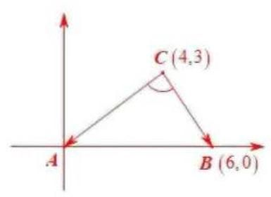

$cos∠ACB=\frac{\vec{CA}⋅\vec{CB}}{\left|\vec{CA}\right|\left|\vec{CB}\right|}=\frac{−4×2+\left(−3\right)×\left(−3\right)}{5×\sqrt{4+9}}=\frac{\sqrt{13}}{65}$
(2)设 $z=a+bi$
$\left|z−z_{A}\right|=\sqrt{a^{2}+b^{2}}, \left|z−z_{B}\right|=\sqrt{{\left(a−6\right)}^{2}+b^{2}}$
$$\left|z_{B}−z_{C}\right|=\sqrt{4+9}=\sqrt{13}$$
$\left\{\begin{matrix}\sqrt{a^{2}+b^{2}}=\sqrt{13} \\ \sqrt{{\left(a−6\right)}^{2}+b^{2}}=\sqrt{13}\end{matrix}\right.$ ,解得 $\left\{\begin{matrix}a=3 \\ b=±2\end{matrix}\right.$
$∴z=3±2i$
18. 如图,在 $△ABC$ 中， $∠ACB={90}^{∘}$ ， $DA⊥$ 平面 $ABC$ ， $M$ 、 $N$ 分别是线段 $AC$ 、 $DB$ 的中点.
(1)求证: $MN⊥AC$ ；
(2)若 $AC=BC=AD=2$ ，求直线 $MN$ 与平面 $ABD$ 所成角的大小.
(1)取 $AB$ 中点 $O$ ，连接 $ON$ 、 $OM$
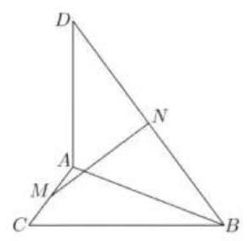

$∵N$ 为 $DB$ 中点
$∴ON\overset{//}{=}\frac{1}{2}AD$
$∵AD$ 平面 $ABC$
$∴ON⊥$ 平面 $ABC$
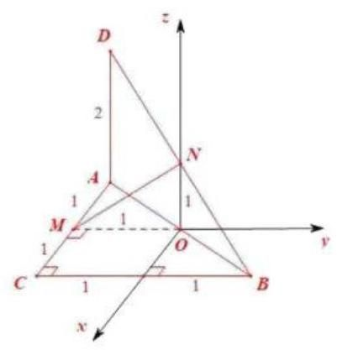

$∴MN$ 在平面 $ABC$ 上的投影为 $OM$
$∵M$ 为 $AC$ 中点
$∴OM\overset{//}{=}\frac{1}{2}BC$
$∵∠ACB={90}^{∘}$
$∴OM⊥AC$
$∴MN⊥AC$
(2)如图建系， $M\left(0,−1,0\right)$ ， $N\left(0,0,1\right)$ ， $A\left(−1,−1,0\right)$ ， $B\left(1,1,0\right)$ ， $D\left(−1,−1,2\right) \vec{AB}=\left(2,2,0\right),\vec{AD}=\left(0,0,2\right),\vec{MN}=\left(0,1,1\right)$
设平面 $ABD$ 的一个法向量为 $\vec{n}=\left(x,y,z\right)$
则 $\left\{\begin{matrix}\vec{n}⋅\vec{AB}=2x+2y=0 \\ \vec{n}⋅\vec{AD}=2z=0\end{matrix}\right.$ ,令 $x=1$ ,得 $y=−1,z=0,\vec{n}=\left(1,−1,0\right)$
$sinθ=\frac{\left|\vec{MN}⋅\vec{n}\right|}{\left|\vec{MN}\right|\left|\vec{n}\right|}=\frac{1}{\sqrt{2}×\sqrt{2}}=\frac{1}{2}$
$∴θ=\frac{π}{6}$
19. 某款足球机器人射点球时,射门点与球门中心的水平偏差 (单位: $cm$ ) 服从正态分布,在正常状态下,偏差 $X∼N\left(0,{20}^{2}\right)$ ,规定 $\left|X\right|>60$ 为“严重失误”.
(1)求一次射门出现严重失误的概率 $p$ (精确到 0.0001 )；
(2)假设每次射门相互独立，每次测试让机器人射门 16 次，若至少出现一次严重失误，则判定需要校准，在正常状态下，求一次测试被判定需要校准的概率 $α$ (精确到 0.01 )，并说明该判定规则是否合理；
(3)因机械磨损，机器人射门精度下降，一次射门出现严重失误的概率增加到 5%，此时每次测试仍射门 16 次，但判定规则改为:若至少出现 2 次严重失误，才需要校准，在磨损状态下，求被判定需要校准的概率 $β$ (精确到 0.01 )，此时，若一次校准的成本为 1 万元，且每天测试 3 次, 求日均校准成本的期望值 (精确到百元).
参考公式与数据: ① 若 $X∼N\left(μ,σ^{2}\right)$ ,则 $Z=\frac{X−μ}{σ}∼N\left(0,1\right)$
② 若 $Z∼N\left(0,1\right)$ ,则 $P\left(Z>3\right)≈0.00135,P\left(Z>2\right)≈0.0228$ .
(1) $X∼N\left(0,{20}^{2}\right),μ=0,σ=20$
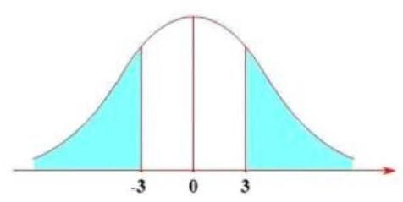

$Z=\frac{X−μ}{σ}∼N\left(0,1\right)$ ,即 $Z=\frac{X}{20}∼N\left(0,1\right)$
$\left|X\right|>60, X∈\left(−∞,60\right)∪\left(60,+∞\right)$
$Z=\frac{X}{20}∈\left(−∞,−3\right)∪\left(3,+∞\right)$
$P=2P\left(Z>3\right)=2×0.00135=0.0027$
(2)失误次数记为 $Y$
$$P\left(Y=0\right)={\left(1−0.027\right)}^{16}$$
$α=1−{\left(1−0.0027\right)}^{16}≈0.04$
校准的概率较低, 花费少, 合理
(3) $P\left(\text{ 失误 }\right)=5\%$
$β=P\left(Y≥2\right)=1−P\left(Y=0\right)−P\left(Y=1\right)=1−{\left(1−5\%\right)}^{16}−C_{16}^{1}{\left(1−5\%\right)}^{15}{\left(5\%\right)}^{1}≈0.19$
校准次数 $∼B\left(3,0.19\right)$
校准次数的期望为 $3×0.19=0.57$
日均校准费用为 $10000×0.57=5700$ 元
20. 已知椭圆 $Γ:\frac{x^{2}}{a^{2}}+\frac{y^{2}}{4}=1\left(a>2\right)$ 与直线 $l_{1}:y=\frac{x}{2},l_{2}:y=−\frac{x}{2}$ 过椭圆上一点 $P$ 作 $l_{1}$ 的平行线交 $l_{2}$ 于点 $M$ ,作 $l_{2}$ 的平行线交 $l_{1}$ 于点 $N$ .
(1)当 $P$ 为椭圆的上顶点时,求 $\left|MN\right|$ 的大小;
(2)若椭圆的离心率 $e=\frac{\sqrt{3}}{2}$ ，求椭圆 $Γ$ 的方程，并求 $\left|\vec{OM}+\vec{ON}\right|$ 的最大值与最小值；
(3)若 $\left|MN\right|$ 为定值(与点 $P$ 的位置无关)，求 $a$ 的值，并求此时四边形 ONPM 面积的最大值.
(1) $PM:y=\frac{1}{2}x+2$ ，联立 $y=−\frac{1}{2}x$ ，得 $M\left(−2,1\right)$
$PN:y=−\frac{1}{2}x+2$ ,联立 $y=\frac{1}{2}x$ ,得 $N\left(2,1\right)$
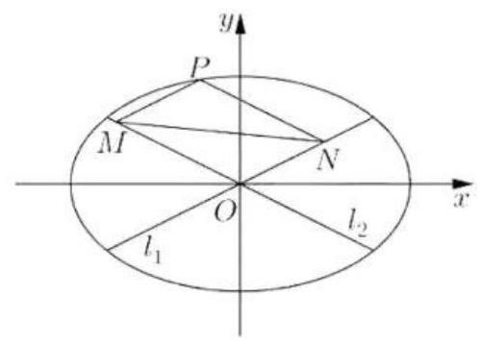

$∴MN=4$
(2) $\frac{c}{a}=\frac{\sqrt{3}}{2},b=2,a^{2}=b^{2}+c^{2},a=4 ∴Γ:\frac{x^{2}}{16}+\frac{y^{2}}{4}=1$
$∵PM//l_{1},∵PN//l_{2}$
$∴$ 四边形 $ONPM$ 为平行四边形
设 $P\left(x_{0},y_{0}\right)$ ,则 $\frac{x_{0}​^{2}}{16}+\frac{y_{0}​^{2}}{4}=1,x_{0}​^{2}=16−4y_{0}​^{2}$
$\left|\vec{OM}+\vec{ON}\right|=\left|\vec{OP}\right|=\sqrt{x_{0}^{2}+y_{0}^{2}}=\sqrt{16−4y_{0}^{2}+y_{0}^{2}}=\sqrt{16−3y_{0}^{2}}, y_{0}∈\left[−2,2\right]$
$∴{\left|\vec{OM}+\vec{ON}\right|}_{max}=4,{\left|\vec{OM}+\vec{ON}\right|}_{min}=2$
(3) $PM:y−y_{0}=\frac{1}{2}\left(x−x_{0}\right)$ ，联立 $y=−\frac{1}{2}x$ ，得 $M\left(\frac{x_{0}−2y_{0}}{2},−\frac{x_{0}−2y_{0}}{4}\right)$
$PN:y−y_{0}=−\frac{1}{2}\left(x−x_{0}\right)$ ,联立 $y=\frac{1}{2}x$ ,得 $N\left(\frac{x_{0}+2y_{0}}{2},\frac{x_{0}+2y_{0}}{4}\right)$
$∴\vec{MN}=\left(2y_{0},\frac{x_{0}}{2}\right),\frac{x_{0}​^{2}}{a^{2}}+\frac{y_{0}​^{2}}{4}=1,y_{0}​^{2}=4\left(1−\frac{x_{0}​^{2}}{a^{2}}\right)$
${\left|\vec{MN}\right|}^{2}=4y_{0}​^{2}+\frac{x_{0}​^{2}}{4}=16−\frac{16}{a^{2}}x_{0}​^{2}+\frac{x_{0}​^{2}}{4}=16+\left(\frac{1}{4}−\frac{16}{a^{2}}\right)$
$\vec{MN}$ 为定值
$∴\frac{16}{a^{2}}=\frac{1}{4},a^{2}=64,a=8,\frac{x_{0}^{2}}{64}+\frac{y_{0}^{2}}{4}=1$
$S_{\text{ 四 ONPM }}=\left|x_{M}⋅y_{N}−x_{N}⋅y_{M}\right|=\left|\frac{x_{0}^{2}−4y_{0}^{2}}{4}\right|=\left|16−5y_{0}^{2}\right|, y_{0}∈\left[−2,2\right]$
当 $y_{0}=0$ 时, $S_{max}=16$
21. 已知在神经网络中, $σ\left(x\right)=\frac{1}{1+e^{−x}}$ 常作为神经元激活函数.
(1)证明:对任意实数 $x$ ，有 $σ\left(−x\right)+σ\left(x\right)=1$ ，并由此写出 $y=σ\left(x\right)$ 图像的对称中心；
(2)设交叉熵损失函数 $L_{t}\left(y\right)=−\left[tlny+\left(1−t\right)ln\left(1−y\right)\right]$ ，用于衡量预测值 $y$ 与真实标签 $t$ 之间的差异,其中 $t∈\{0,1\}$ ,试确定 $t$ 的值,使得 $z=L_{t}\left(σ\left(x\right)\right)$ 在 $\left(−∞,+∞\right)$ 上是减函数;
(3)在深度神经网络中，信号经过多层传播可抽象为一个迭代过程，设数列 $\left\{x_{n}\right\}$ 满足 $x_{n+1}=σ\left(x_{n}\right)$ ,其中 $n$ 为正整数,证明: 存在唯一实数 $A∈\left(0,1\right)$ ,使得 $σ\left(A\right)=A$ ,且对任意实数 $x_{1}$ 和任意正整数 $n$ ,都有 $\left|x_{n+2}−A\right|≤{\left(\frac{1}{4}\right)}^{n}$ .
(1) $σ\left(−x\right)+σ\left(x\right)=\frac{1}{1+e^{x}}+\frac{1}{1+e^{−x}}=\frac{1}{1+e^{x}}+\frac{e^{x}}{1+e^{−x}}=1$
对称中心 $\left(0,\frac{1}{2}\right)$
(2)当 $t=0$ 时,
$L_{t}\left(σ\left(x\right)\right)=ln\left(1−σ\left(x\right)\right)=−ln\left(1−\frac{1}{1+e^{−x}}\right)=−ln\left(\frac{1}{1+e^{x}}\right)=ln\left(1+e^{x}\right)$ 单调递增 (舍)
当 $t=1$ 时, $L_{t}\left(σ\left(x\right)\right)=−ln\left(σ\left(x\right)\right)=−ln\left(\frac{1}{1+e^{−x}}\right)=ln\left(1+e^{−x}\right)$ 单调递减
$∴t=1$
(3)令 $h\left(x\right)=σ\left(x\right)−x=\frac{1}{1+e^{−x}}−x=1−\frac{1}{1+e^{x}}−x$
$h^{′}\left(x\right)=\frac{e^{x}}{{\left(1+e^{x}\right)}^{2}}−1=\frac{e^{x}}{e^{2x}+2e^{x}+1}−1=\frac{1}{e^{x}+\frac{1}{e^{x}}+2}−1≤\frac{1}{4}−1=−\frac{3}{4}<0$
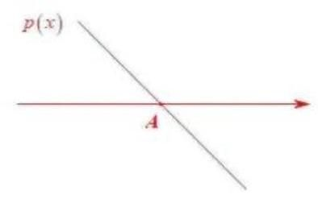

$∴y=h\left(x\right)$ 单调递减
$h\left(0\right)=\frac{1}{2}, h\left(1\right)=−\frac{1}{e+1}<0$
$∴$ 存在唯一 $A∈\left(0,1\right)$ ,使得 $h\left(A\right)=σ\left(A\right)−A=0$ ,即 $σ\left(A\right)=A$
令 $p\left(x\right)=σ\left(x\right)−A−\frac{1}{4}\left(x−A\right)$
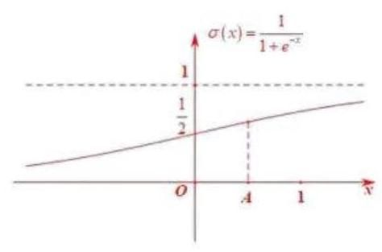

$p^{′}\left(x\right)=σ^{′}\left(x\right)−\frac{1}{4}≤0$
$∴y=p\left(x\right)$ 单调递减, $p\left(A\right)=σ\left(A\right)−A=0$
当 $x≥A$ 时, $p\left(x\right)≤0$ ,即 $σ\left(x\right)−A≤\frac{1}{4}\left(x−A\right)$
当 $x≤A$ 时, $p\left(x\right)≥0$ ,即 $σ\left(x\right)−A≥\frac{1}{4}\left(x−A\right)$
$∴\left|σ\left(x\right)−A\right|≤\frac{1}{4}\left|x−A\right|$ (实际拉格朗日中值定理)
$\left|x_{n+2}−A\right|=\left|σ\left(x_{n+1}\right)−A\right|≤\frac{1}{4}\left|x_{n+1}−A\right|=\frac{1}{4}\left|σ\left(x_{n}\right)−A\right|≤{\left(\frac{1}{4}\right)}^{2}\left|x_{n−1}−A\right|≤⋯≤{\left(\frac{1}{4}\right)}^{n}\left|x_{2}−A\right|$
$$x_{2}=σ\left(x_{1}\right)∈\left(0,1\right), A∈\left(0,1\right)$$
$$∴\left|x_{2}−A\right|<1$$
$∴\left|x_{n+2}−A\right|<{\left(\frac{1}{4}\right)}^{n}$
中国大陆 上海


